AKTIVNOSTI VOLONTERA OŠ V.Nazor PŠ Hrašćina u šk.god. 2020./21.
U školskoj godini 2020./21. Svi učenici PŠ Hrašćina sudjelovali su humanitarno-edukativnom programu ŠKOLE ZA AFRIKU.
Preuzeli smo UNICEF-ove programske materijale. Proučili smo ih i podijelili po razredima za provođenje aktivnosti.
Sudjelovali smo u humanitarnoj akciji Solidarnost na djelu.
Obilježili smo Svjetski dan hrane (16.10.) i Dan kruha (17.10.), Međunarodni dan borbe protiv siromaštva. Zbog epidemiološke situacije nismo pripremali sajmove hrane već smo po razredima (matičnim učionicama) organizirali likovne izložbe radova učenika, izložbe jesenskih plodova i plakate. Od nekih jesenskih plodova izrađivali smo u prosincu božićne ukrase.
U studenom smo obilježili Međunarodni dan tolerancije, Sveopći dječji tjedan i Svjetski dan djeteta uz pisanje poruka i održane radionice na temu tolerancije.
U prosincu smo (po razredima) obilježili Svetog Nikolu (6.12.) i Dan prava čovjeka (10.12.).
Kroz I. polugodište pripremali smo ukrasne predmete za humanitarnu božićnu prodaju.
Učenici su prikupljali higijenske potrepštine i slatkiše u akciji Činimo dobro drugima za korisnike Centra Zajezda koji su im uručeni prije odlaska na božićne i novogodišnje praznike.
Kroz II. polugodište izrađujemo male ukrasne predmete za Uskrsnu prodajnu izložbu.
Obilježili smo Svjetski dan socijalne pravde (20.2.) i Međunarodni dan protiv rasizma (21.3.).
U ožujku prikupljamo školski pribor, slikovnice i slatkiše za učenike OŠ Petrinje (Posebni odjel) i učenike OŠ Gora koje je pogodio potres.
Presađivali smo Afričke ljubičice i prodavali ih kako bi sakupili sredstva za Škole za Afriku i rad Školske zadruge Mašlinek.
Sakupljali smo plastične boce i vratili ih u trgovinu uz naknadu.
Plastične čepove boca poslali smo Udruzi za liječenje leukemije i limfoma u Čakovec.
Obilježili smo Svjetski dan kulturne raznolikosti i Dan Afrike te Svjetski dan borbe protiv dječjeg rada.
Izrađivali smo afričke ogrlice i bubnjeve.
Dio prihoda bio je za Caritas, dio za Škole za Afriku, a dio za Školsku zadrugu Mašlinek.

Božićni sajam:
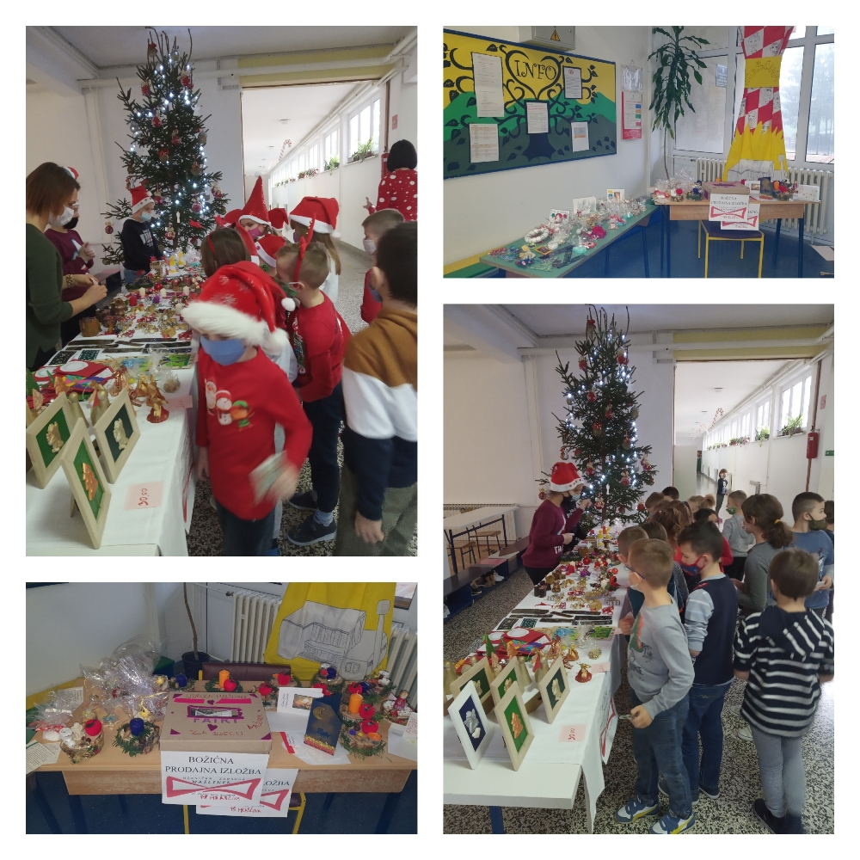
Darujmo s ljubavlju- za korisnike Centra Zajezda
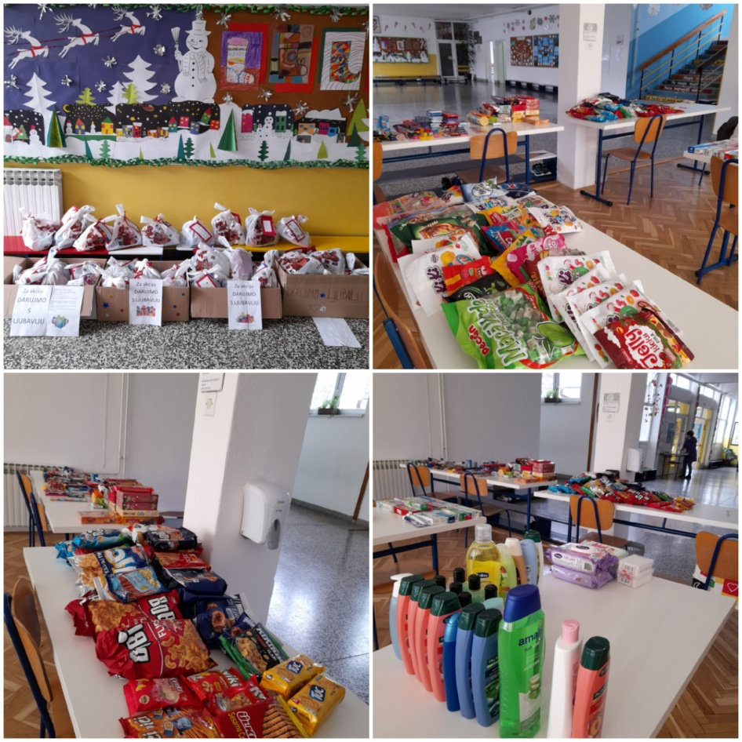

Činimo dobro drugima- za učenike Petrinje i Gore
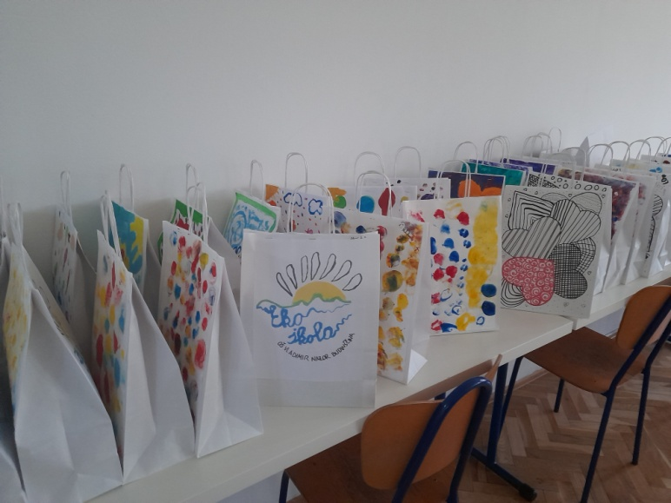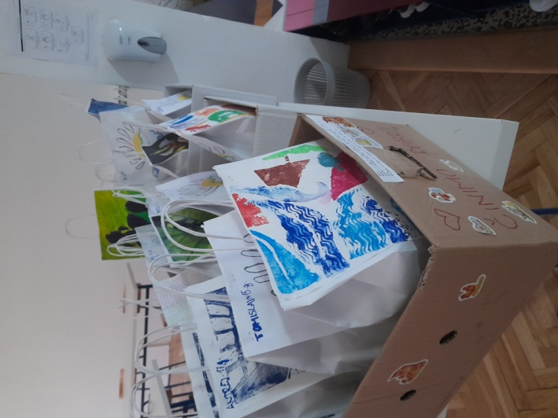

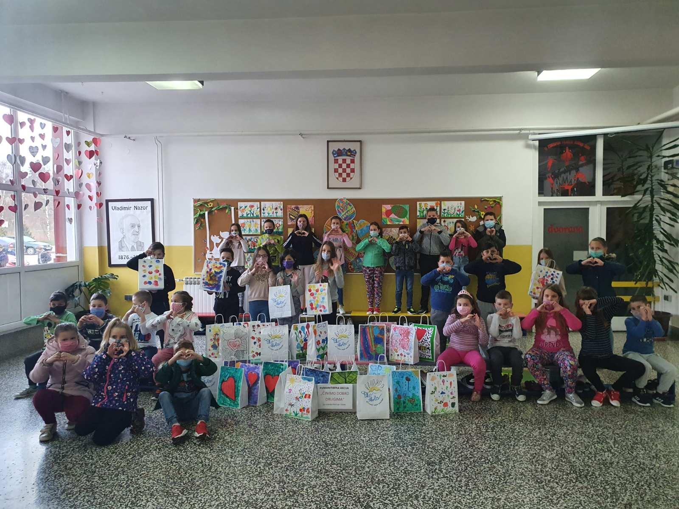

Uskrsna prodajna izložba
